PHT 4
Ảnh chụp màn hình Kết quả
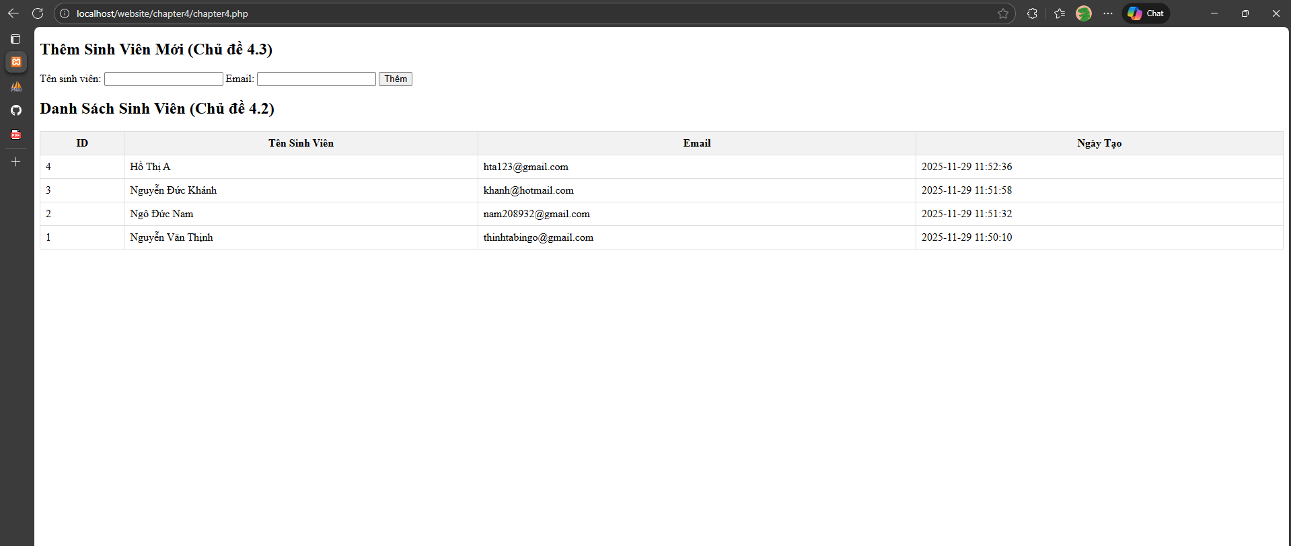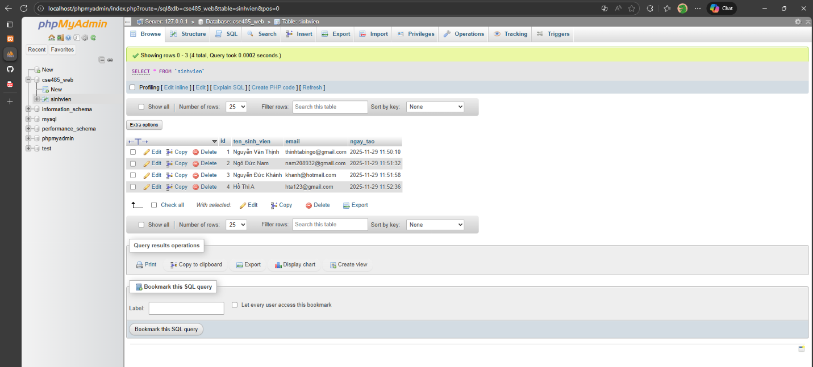

Câu hỏi Phản biện
- Câu hỏi của tôi là: Sự khác biệt giữa fetch() và fetchAll() là gì? Nếu bảng có 100.000 dòng thì nên dùng cái nào? Vì sao?

